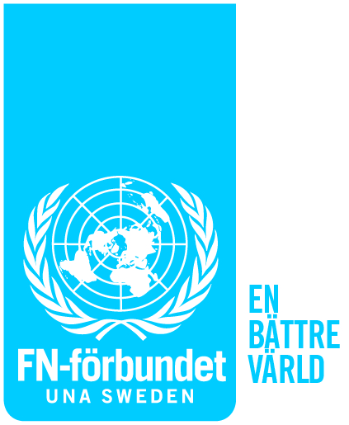 | Till elevföreningar på FN-skolor  Att söka projektbidrag från FN-förbundet  för aktiviteter om FN:s utvecklingsmål och  FN:s utvecklingsarbete

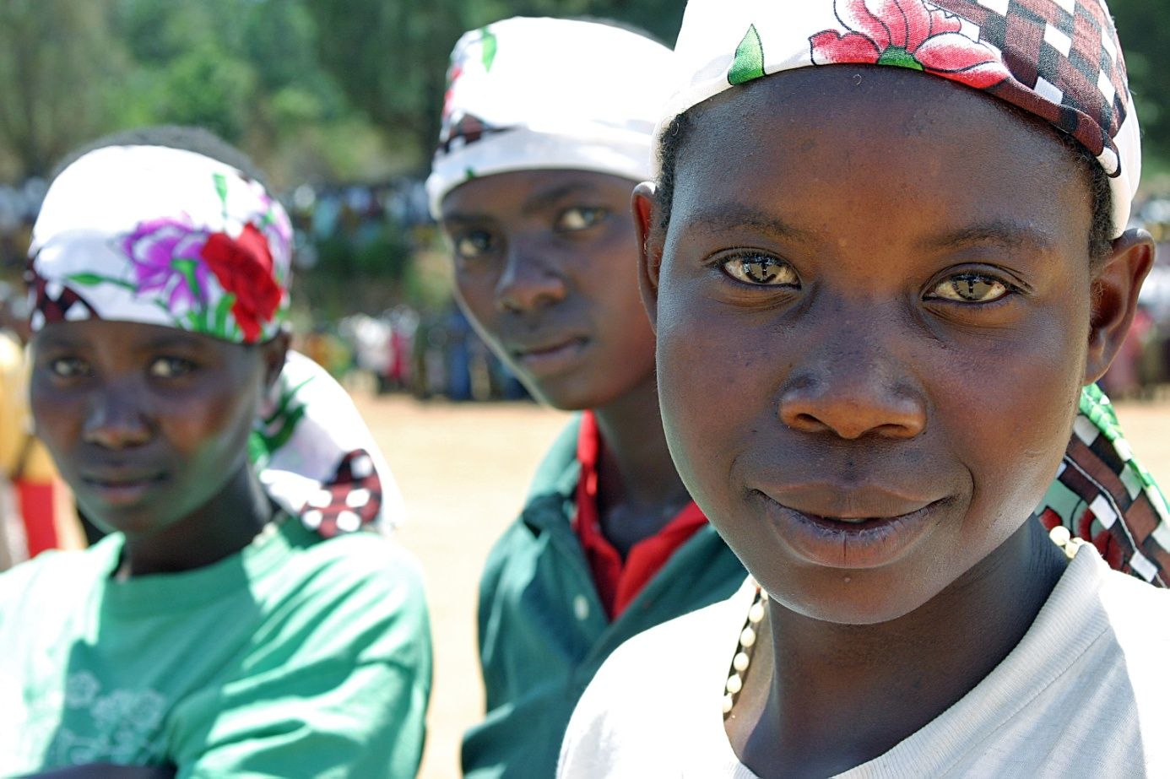

FN-förbundet arbetar med att öka kännedomen och kunskapen om FN:s utvecklingsmål, de nuvarande åtta millenniemålen och de efterföljande 17 hållbarhetsmålen. De nya hållbara utvecklingsmålen antas på ett möte i FN 25-27 september 2015.
De nya målen ska bidra till socialt, ekonomiskt och miljömässigt hållbar utveckling. Alla länder i världen, inklusive Sverige, ska arbeta för att målen nås senast 2030. Världen har alltså 15 år på sig att nå målen. Det är 15 viktiga år i er utveckling med fortsatta studier, yrkeskarriär och familjeliv. Hur kommer målen att påverka ert liv?
FN-förbundet uppmuntrar elevföreningar på FN-skolor att göra en aktivitet om FN:s utvecklingsmål och/eller FN:s utvecklingsarbete. Se faktarutan nedan med de 17 målen. Välj kanske ett av målen och gör en aktivitet om det.
FN-förbundet bollar gärna idéer med er.
FN-förbundet vill göra det möjligt för människor att ta ställning till de nya utvecklingsmålen och engagera sig i vårt arbete för en bättre värld.
En viktig målgrupp i vårt arbete är elever och lärare på gymnasieskolor.

De föreslagna 17 målområdena
1. Utrota fattigdom i alla dess former överallt.
2. Utrota hunger, trygga livsmedelsförsörjningen, förbättra nutritionen och främja hållbart jordbruk.
3. Trygga friska levnadsår och främja god hälsa i alla åldrar.
4. Trygga inkluderande och jämlik utbildning med god kvalitet och främja livslångt lärande för alla.
5. Få till stånd jämställdhet och egenmakt för kvinnor och flickor.
6. Trygga tillgång till rent vatten och hållbar vattenanvändning och sanitet för alla.
7. Trygga tillgång till pålitlig, hållbar och modern energi som alla har råd med.
8. Främja inkluderande och hållbar ekonomisk tillväxt, full och produktiv sysselsättning och drägliga arbetsvillkor för alla.
9. Bygg resilient infrastruktur, främja inkluderande och hållbar industrialisering och teknisk utveckling.
10. Minska ojämlikhet inom och mellan länder.
11. Gör städer och samhällen inkluderande, trygga, resilienta och hållbara.
12. Trygga hållbara konsumtions- och produktionsmönster.
13. Vidta snabba åtgärder i syfte att bekämpa klimatförändringen och dess påverkan.
(med hänvisning till FN:s klimatkonvention, Kyotoprotokollet och de pågående klimatförhandlingarna)
14. Effektiv förvaltning och hållbar användning av hav, vattendrag och marina resurser för hållbar utveckling.
15. Skydda, återuppbygg och främja hållbart användande av ekosystem, förvalta skogar på ett hållbart vis, bekämpa ökenutbredning och stoppa markförstöringen och förlusten av biologisk mångfald.
16. Främja fredliga och inkluderande samhällen för hållbar utveckling, garantera tillgång till rättvisa för alla och inrätta effektiva, ansvarstagande och inkluderande institutioner på alla nivåer.
17. Effektivisera verktygen som ska leda till implementering och revitalisera det globala partnerskapet för hållbar utveckling.
FN:s utvecklingsprogram UNDP:s webb om FN:s utvecklingsmål
http://www.millenniemalen.nu/
Sidas webb om FN:s utvecklingsmål
http://www.sida.se/Svenska/aktuellt-och-press/nyheter/2015/augusti-2015/eniga-om-ambitiosa-utvecklingsmal/
UN’s Web on Sustainable Development Goals
https://sustainabledevelopment.un.org/sdgsproposal

Hur mycket kan sökas? Upp till 5 000 kronor.
När kan man söka? Löpande under terminen.
Hur söker man? Särskild ansökningsblankett ska användas. Den laddas ned från FN-
förbundets hemsida www.fn.se/XXXXXX
Redovisning? Särskild redovisningsblankett ska användas. Den laddas också ned från
FN-förbundets hemsida www.fn.se/xxxxxx
Frågor? Kontakta Berith Granath, handläggare för utvecklingsfrågor,
berith.granath@fn.se, 070 453 22 80

Elevföreningar på FN-skolor
Ansökningsblankett för projektbidrag för aktiviteter om FN:s utvecklingsmål och
FN:s utvecklingsarbete
Sökande elevförening:
Projektansvarig:
E-post, adress och telefon till projektansvarig:
Namn på projektet:

Datum för när projektet väntas genomföras:
Ort och plats där projektet ska genomföras:
Målgrupper:
Beräknat antal personer som ska nås av projektet:
Syfte med projektet:
Räknar ni med att projektet ska leda till
ökad kännedom
ökad kunskap
ökat engagemang

Sökt belopp (maximalt 5 000 kronor):

Budget (ange budgetposter med belopp):
Datum när projektet kommer att redovisas till FN-förbundet (senast två veckor efter genomfört projekt) då även kvitton ska biläggas:
Bankkonto (ange bank, clearingnummer och konto):
Underskrift och datum

Insändes till: Svenska FN-förbundet, Berith Granath, Box 15 115, 104 65 Stockholm.
E-post berith.granath@fn.se

